KURSK

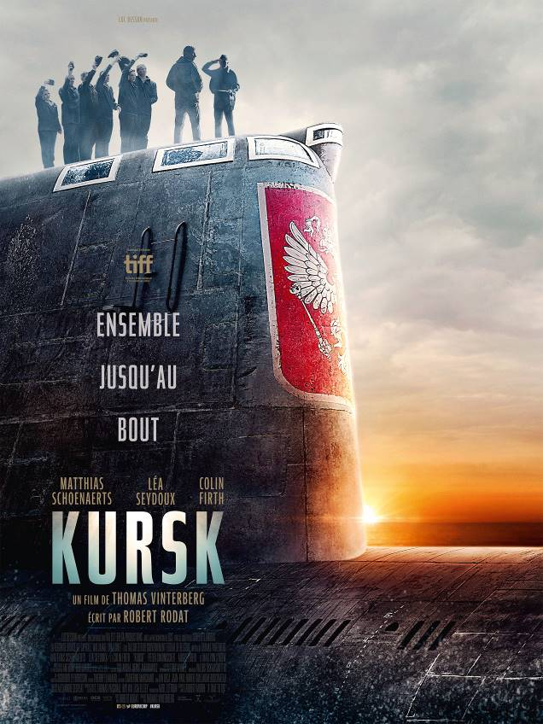
Film vypráví o skutečné katastrofické události, ke které došlo v roce 2000 na palubě jaderné ponorky K-141 Kursk.

155 metrů dlouhá jaderná ponorka K-141 Kursk je „nepotopitelnou“ pýchou Severního loďstva ruského válečného námořnictva. Během ná-mořního cvičení v srpnu 2000 se na palubě nachází 118 členů posádky.

12. srpna otřesou trupem Kursku mohutné exploze, které plavidlo pošlou do hloubky 108 metrů, na dno arktických vod Barentsova moře.

Začíná zoufalý boj s časem. Pro námořníky. Pro jejich rodiny. Záchranou operaci komplikuje zchátralé vybavení a odmítavý postoj ruské vlády přijmout zahraniční pomoc…

Scénář k filmu Kursk napsal Robert Rodat, který byl nominován na Oscara a Zlatý Globus za scénář k filmu Zachraňte vojína Ryana. Režie se ujal talentovaný dánský režisér Thomas Vinterberg, který na sebe upozornil romantickým příběhem Daleko od hlučícího davu a hlavně dramatem Hon, za které si vysloužil nominaci na Oscara, Zlatý Globus a cenu Bafta pro nejlepší zahraniční film. Hlavní role ztvárnili Matthias Schoenaerts (Rudá volavka), Colin Firth (Kingsman: Tajná služba a Zlatý kruh), Léa Seydoux (Grandhotel Budapešť) a Max von Sydow (Prokletý ostrov).

Premiéra: 17.1.2019
Originální název: Kursk
Produkce: Belgie / Lucembursko 2018
Formát: 2,35 : 1 (Cinemascope), Dolby Digital, 2D digital
Jazyková Úprava: anglicky s českými titulky
Žánr: akční, drama
Zvuk: 5.1
Stopáž: 117 minut
Přístupnost: nevhodný do 12 let
Režie: Thomas Vinterberg
Scenář: Robert Rodat
Kamera: Anthony Dod Mantle
Střih: Valdís Óskarsdóttir
Hudba: Alexandre Desplat
Hrají: Léa Seydoux, Colin Firth, Matthias Schoenaerts, Max von Sydow a další
Internet: http://bioscop.cz/pripravujeme/
Trailer: https://www.youtube.com/watch?v=xExzwSc4_eQ

